《泰州测试站-BP009-当前待审核_额定超标电费稽核说明》
一、情况说明
报账点编码为BP009，账期为2026-07，系统稽核结果为超标。
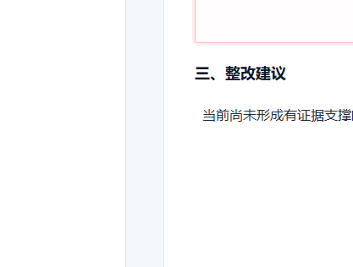
二、排查分析
当前证据不足，需结合现场设备运行、设备变化、计量和相关系统数据进一步排查。

三、整改小结
当前尚未形成有证据支撑的最终原因，待完成现场材料核验后确定整改结论。

